

Semana 8
Desarrollo Backend III
(PBY2203)

Instrucciones Específicas

Descripción de la actividad
En esta octava semana realizarás una actividad sumativa individual titulada "Desarrollando microservicios y resiliencia en la nube con Spring Cloud". Deberás implementar mecanismos de seguridad con Spring Cloud Security para proteger la infraestructura distribuida, configurar tolerancia a fallos con Resilience4j e integrar un sistema de mensajería asíncrona utilizando Kafka o JMS para habilitar una arquitectura orientada a eventos.

Instrucciones específicas
En función de la actividad formativa de la semana 8 llamada Desarrollando microservicios y resiliencia en la nube con Spring Cloud, deberás avanzar en el proyecto en su continuidad, realizando:

1. Implementar OAuth2.0
Deberás mejorar la seguridad de tu proyecto, implementando protocolo OAuth2.0
2. Dockerizar tus microservicios
Deberás crear una imagen Docker con tus microservicios
3. Configurar docker-compose.yaml en tu proyecto
Deberás orquestar todos los componentes necesarios en una sola configuración para poder lanzar tu aplicación en un entorno Cloud.

Requerimientos del Sistema

Basándote en los microservicios de la semana 6 (datos base: https://github.com/KariVillagran/bank_legacy_data) deberás preparar tus microservicios para un entorno Cloud resiliente y seguro.

Entrega

- Código Fuente: Sube el código del proyecto a un repositorio de GitHub con su propuesta técnica
- Documentación (README.md): Describe el objetivo del proyecto, la estructura del código y las instrucciones para ejecutar el proyecto.
- Evidencia de Ejecución: Proporciona capturas de pantalla o salidas de consola mostrando la ejecución de cada microservicio y los resultados generados.
Asegúrate de adjuntar todos estos documentos y componentes requeridos, todos deben estar en una misma carpeta. Finalmente, adjunta el archivo al subir tu actividad, asegurándote de que esté comprimido con la siguiente nomenclatura: ExpX_Sx_nombresyapellidos Ejemplo: Exp3_S8_Pedro_Alvarez_Leiva

ENTREGA:
Estado de los contenedores Docker (docker compose ps -a), mostrando los 7 servicios corriendo: MySQL, Kafka, Keycloak, Config Server, Eureka Server, api-cuentas y notificaciones-service.
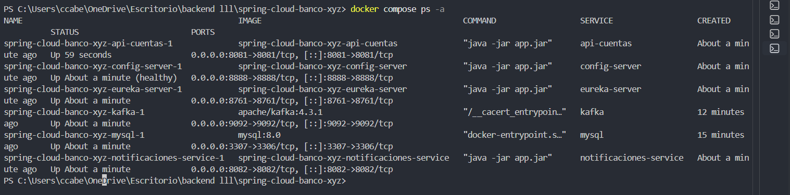
Configuración del realm "banco-xyz" y el client "api-cuentas-client" en la consola de administración de Keycloak
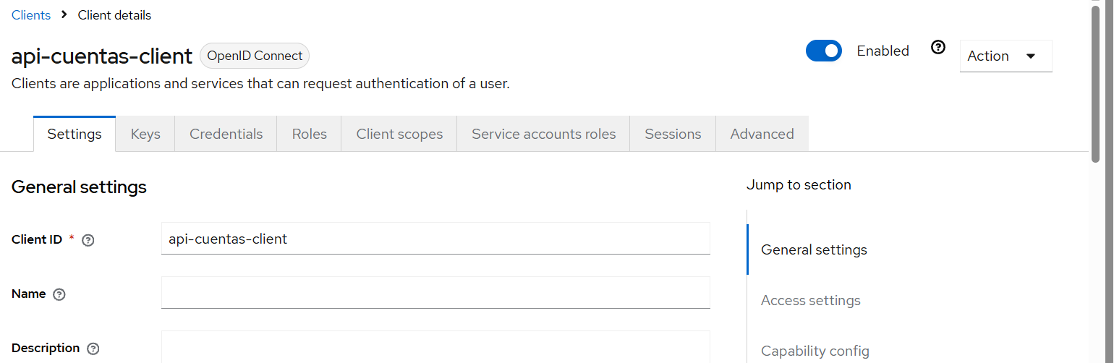
Obtención de un token OAuth2.0 (grant client_credentials) desde Keycloak vía Postman.
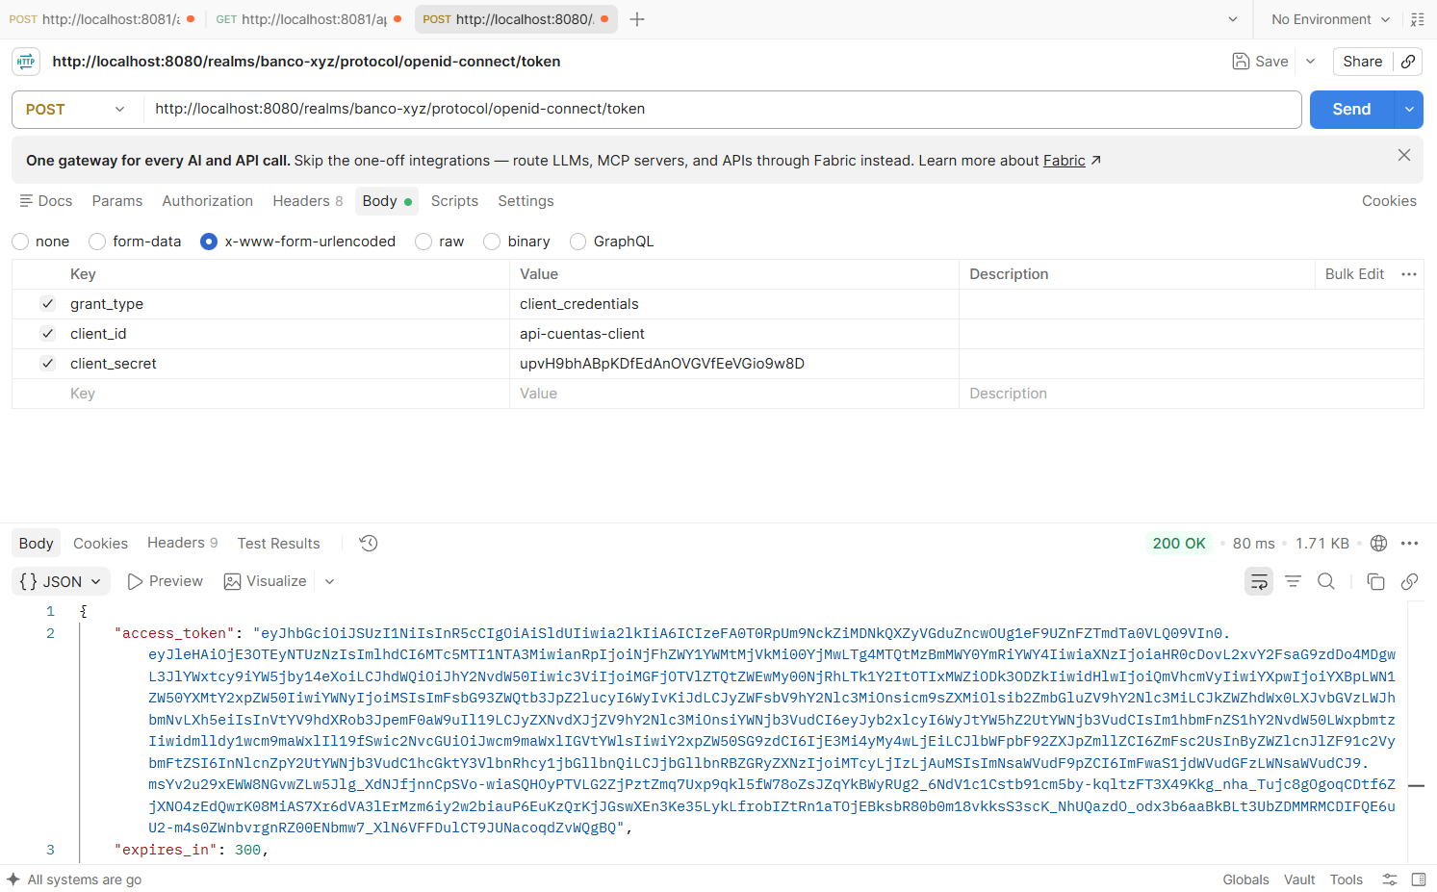

Consulta autenticada a GET /api/cuentas usando el token Bearer emitido por Keycloak, validando que api-cuentas funciona como Resource Server OAuth2.0 (200 OK).
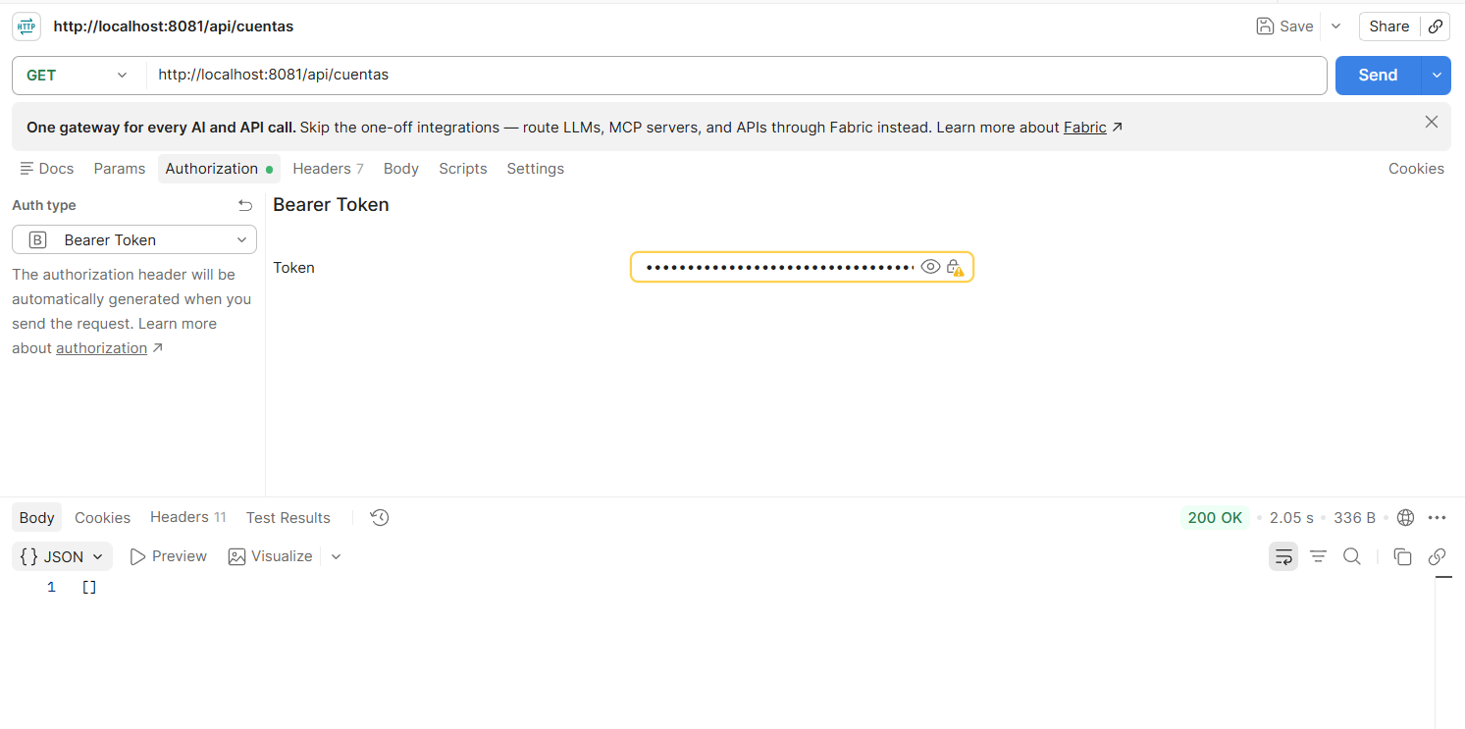



Reservados todos los derechos Fundación Instituto Profesional Duoc UC. No se permite copiar, reproducir, reeditar, descargar, publicar, emitir, difundir, de forma total o parcial la presente obra, ni su incorporación a un sistema informático, ni su transmisión en cualquier forma o por cualquier medio (electrónico, mecánico, fotocopia, grabación u otros) sin autorización previa y por escrito de Fundación Instituto Profesional Duoc UC La infracción de dichos derechos puede constituir un delito contra la propiedad intelectual.

